密级：XXXX

XXXX软件测试现场记录

文档编号：XXXX-SLR-V1.0.0

中科星图股份有限公司
二〇二三年一月
密级：XXXX

XXXX软件测试现场记录

签署页

编制： 测试人员 日期： 20210926
校对： 指派人员 日期： 20210926
审核： 技术经理 日期： 20210926
会签： 项目级QA 日期： 20210926
批准： 项目经理 日期： 20210926

文档修订记录
序号 | 版本 | 修订内容 | 修订人 | 修订时间 | 备注

目 次
1 范围 1
1.1 标识 1
1.2 被测软件概述 1
1.2.1 系统概述 1
1.2.2 软件组成及用途 1
1.2.3 被测对象信息 1
1.3 文档概述 2
2 引用文档 2
3 术语和定义 2
4 测试准备 3
4.1 被测对象名称（测试的项目的唯一标识符） 3
4.1.1 软硬件准备 4
4.1.2 测试工具准备 5
4.1.3 其他测试准备 5
5 测试说明 5
5.1 被测对象名称系统级/配置项级测试 5
5.1.1 功能测试 5
6 回归测试 6
6.1 第一轮回归测试 6
6.1.1 影响域分析 6
6.1.2 被测对象名称系统级/配置项级测试 7
7 测试用例追踪关系 8
附录A：性能测试结果 9

范围

标识
已批准的系统/软件标识号：XXXXXX
系统/软件名称：XXXXXXXXX（系统/软件名称）
本文档标题：XXXXXXXXX（系统/软件名称）测试记录；
文档标识号：XXXX（系统/软件标识）-SLR；
版本号：VX.X.X

系统概述
XXXX系统的主要任务是……。
根据XXXX系统的任务需要，本软件（XXXX软件）的主要任务是……。
图 1-1 XXX系统组成图
本系统目前部署于XXXXX（单位）XXXX（机房）进行XXX测试，交付验收后计划部署在XXXXX（单位）XXXX（机房）。
- 需方：XXXXX代表室或XXXX订货部或XXXX所；
- 需求提供者：XXXX项目系统负责人；
- 用户： XXXX XXX中心；
- 开发方： XXXX研究所；
- 分承制方：XXXX所或XXXX公司；
- 保障机构： XXXX研究所XXXX处。

引用文档
本文档引用的所有文件见表2-1。
表 2-1 测试标准及测试依据文档
序号 | 文件标识 | 名称 | 版本 | 日期 | 颁发/来源单位
1 | GJB/Z 141-2004 | 军用软件测试指南 | — | 2005-01-01 | 原中国人民解放军总装备部
 | GJB 438C-2021 | 军用软件开发文档通用要求 | — | 2021-12-30
 |  | XXXX研制技术要求
 |  | XXXX软件需求规格说明 | V1.0
 |  | XXX软件测试计划 | V1.0
 |  | XXX软件测试说明 | V1.0

测试准备

被测对象名称（测试的项目的唯一标识符）

软硬件准备
表 3-1测试资源配置表-硬件和软件项
序号 | 设备名称 | 配置 | 设备来源 | 用途及特殊说明 | 软件及版本 | 软件用途 | 软件来源
 | 应用服务服务器 | 型号：  处理器：  内存：  硬盘：  网卡： | 测试方/研制方/客户方 | 如部署被测件XXX和其运行依赖软件 | CentOS 7.6 | 操作系统 | 测评中心/研制方/客户方
 |  |  |  |  | 说明该设备上部署的支撑软件或陪测软件的名称和版本号如：MySQL5.6 | 数据库
 | 可移植性测试服务器

注意：硬件设备的命名应明确体现其功能和作用，不同硬件设备上部署的软件应对应清楚，若是集群环境存在多个相同服务器部署，则可以在配置后加一列“数量”。

测试工具准备
表 3-2测试工具
序号 | 名称 | 版本 | 用途 | 来源
1
2

其他测试准备
描述为完成测试所必须的其他测试准备工作或过程。包括测试数据、相应的标准规范，以及其他必须的设备、资料等。如果测试工作需借用、购买相应的测试资源时，应加以说明。

测试说明

被测对象名称系统级/配置项级测试

功能测试

（测试项）

用例名称（测试项-具体测试点，如本地地形数据-上传预览)
表 4-1 本地地形数据-上传预览
测试用例名称 |  | 本地地形数据-上传预览 |  |  | 标识 |  | GN-BDMK-BDDXSJ-SCYL
追踪关系 |  | (测试计划中测试项）5.2.1.7.3.1本地地形数据
测试用例综述 |  | 验证本地地形数据上传预览功能的正确性，上传一幅台湾DEM影像，要能在球上对应位置显示且调整视角后可看到台湾地区地形。
用例初始化 |  | 已正确进入软件主界面。
前提和约束 |  | 硬件约束条件：测试计算机正常运行，网络运行正常；  软件约束条件：iExplorer软件正常运行；  数据约束条件：taiwanDEM.tif。
测试方法 |  | 采用黑盒测试中功能分解方法，对本地地形数据上传预览功能进行验证。
测试步骤
序号 | 输入及操作 |  |  | 期望结果与评估标准 |  |  |  | 实测结果
1 | 点击右上角【图层】，切换至本地分页； |  |  | 成功显示图层本地菜单页面；
2 | 点击【地形】； |  |  | 成功弹出本地文件上传选择框；
3 | 选择本地地形数据taiwanDEM.tif，确认上传； |  |  | 进度条从0增加到100，数据上传成功。
4 | 预览本地上传的地形数据。 |  |  | 能够正常在球上定位并显示。
测试用例终止条件 |  |  | 本测试用例的全部测试步骤被执行或因某种原因导致测试步骤无法执行（异常终止）。
测试用例通过准则 |  |  | 本测试用例的全部测试步骤都通过即标志本用例为“通过”。
执行状态 |  |  | ☐完整执行 ☐部分执行 ☐未执行  （未完整执行原因简述） |  |  |  |  |  | 执行结果 | ☐通过  ☐未通过
问题单标识
测试人员 |  |  |  |  |  | 监测人员
测试时间

回归测试
在进行首次测试前，该章节可裁剪。

第一轮回归测试

影响域分析
根据问题处理文档，进行被测件影响域分析，力求准确、可靠，作为用例选用和新增用例的依据。当不能准确进行影响域分析时，应坚持影响最大化原则。
在第一次测试执行中共发现软件问题*****（数量统计结果）个，客户确认后，对软件进行了修改，并以书面（口头）方式对问题处理结果进行了说明，通过对问题处理结果分析，我方认为，其中****个问题的修改措施影响面较小，不会带来新的软件问题，因此，在本次回归测试中，可部分（或全部）复用原相关用例进行测试，具体复用的用例描述见5.1.2.***；**个问题的修改措施影响面较大，可能导致新的软件问题，原有用例不能完全满足要求，因此，需要增加新用例进行测试，新增用例的描述说明见5.1.2.***。

被测对象名称系统级/配置项级测试

功能测试

测试项

用例名称（测试项-具体测试点，如本地地形数据-上传预览)
表 5-1 用例名称_01
测试用例名称 |  | 本地地形数据-上传预览 |  |  | 标识 |  | GN-BDMK-BDDXSJ-SCYL
追踪关系 |  | (测试计划中测试项）5.2.1.7.3.1本地地形数据
测试用例综述 |  | 验证本地地形数据上传预览功能的正确性，上传一幅台湾DEM影像，要能在球上对应位置显示且调整视角后可看到台湾地区地形。
用例初始化 |  | 已正确进入软件主界面。
前提和约束 |  | 硬件约束条件：测试计算机正常运行，网络运行正常；  软件约束条件：iExplorer软件正常运行；  数据约束条件：taiwanDEM.tif。
测试方法 |  | 采用黑盒测试中功能分解方法，对本地地形数据上传预览功能进行验证。
测试步骤
序号 | 输入及操作 |  |  | 期望结果与评估标准 |  |  |  | 实测结果
1 | 点击右上角【图层】，切换至本地分页； |  |  | 成功显示图层本地菜单页面；
2 | 点击【地形】； |  |  | 成功弹出本地文件上传选择框；
3 | 选择本地地形数据taiwanDEM.tif，确认上传； |  |  | 进度条从0增加到100，数据上传成功。
4 | 预览本地上传的地形数据。 |  |  | 能够正常在球上定位并显示。
测试用例终止条件 |  |  | 本测试用例的全部测试步骤被执行或因某种原因导致测试步骤无法执行（异常终止）。
测试用例通过准则 |  |  | 本测试用例的全部测试步骤都通过即标志本用例为“通过”。
执行状态 |  |  | ☐完整执行 ☐部分执行 ☐未执行  （未完整执行原因简述） |  |  |  |  |  | 执行结果 | ☐通过  ☐未通过
问题单标识
测试人员 |  |  |  |  |  | 监测人员
测试时间

需求可追踪性
测试项与测试用例的追踪关系如表6-1所示，测试用例与测试项的追踪关系如表6-2所示。
表 6-1 测试项与测试用例的追踪关系表
序号 | 测试计划 |  | 测试说明
 | 测试项标识 | 测试项名称 | 测试用例标识 | 测试用例名称

表 6-2 测试用例与测试项的追踪关系表
序号 | 测试说明 |  | 测试计划
 | 测试用例标识 | 测试用例名称 | 测试项标识 | 测试项名称

- 注释
本章应包括了解文档的所有信息（例如：背景、术语、缩略语和公式）。

附录A：性能测试结果
针对性能效率指标的测试结果，需要执行结果的相应截图。
- 指标一：主要功能的单点操作在 10 秒钟内完成。
主要功能点单点操作耗时执行情况
迭代轮次  事务 | 第一次（秒） | 第二次（秒） | 第三次（秒） | 平均耗时（秒）
登录 | Duration: 0.3853  WastedTime: 0.0126  操作耗时：0.3727 | Duration:0.4173  Wasted Time: 0.0120  操作耗时：0.4053 | Duration:0.3983  Wasted Time: 0.0122  操作耗时：0.3861 | 0.3880
创建报送信息 | Duration:3.4444  Think Time:3.0000  Wasted Time: 0.0032  耗时：0.4412 | Duration:3.4382  Think Time:2.9995  Wasted Time: 0.0033  耗时：0.4354 | Duration:3.4186  Think Time:3.0001  Wasted Time: 0.0033  耗时：0.4152 | 0.4306
- 指标二：系统支持 100 用户并发，响应时间在 20 秒以内。
100 用户并发操作平均事务响应时间
第一次执行情况
事务名称 | 图最小值（秒） | 图平均值（秒） | 图最大值（秒） | 图标准差（秒）
登录事务 | 0.857 | 4.224 | 6.039 | 0.697
创建报送信息事务 | 0.527 | 3.667 | 8.433 | 1.946
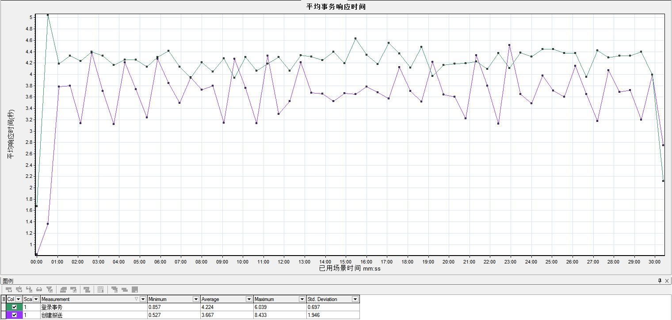
第二次执行情况
事务名称 | 图最小值（秒） | 图平均值（秒） | 图最大值（秒） | 图标准差（秒）
登录事务 | 1.050 | 4.147 | 5.957 | 0.709
创建报送信息事务 | 0.456 | 3.662 | 8.487 | 1.976
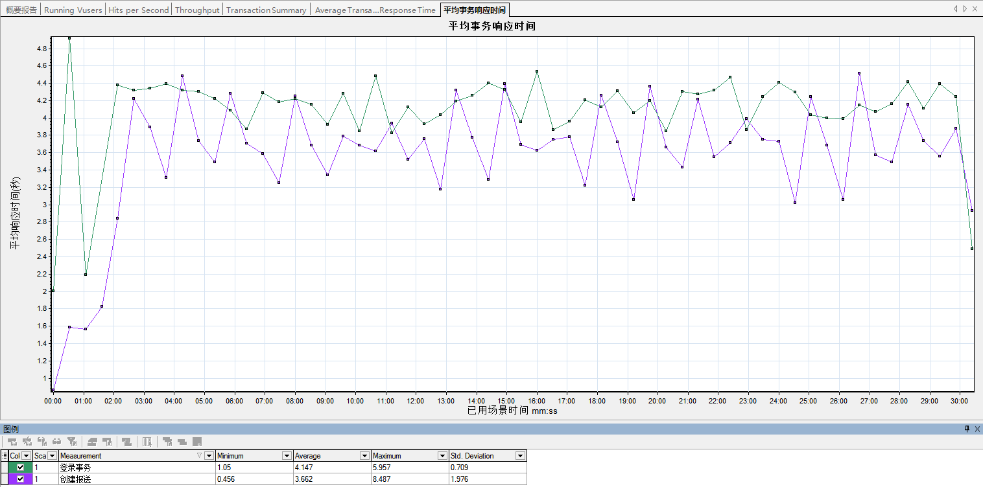
第三次执行情况
事务名称 | 图最小值（秒） | 图平均值（秒） | 图最大值（秒） | 图标准差（秒）
登录事务 | 1.321 | 4.141 | 5.911 | 0.736
创建报送信息事务 | 0.318 | 3.608 | 8.404 | 1.962
